Міністерство освіти і науки України
Національний університет «Львівська політехніка»
Кафедра систем штучного інтелекту

Звіт
про виконання лабораторних та практичних робіт блоку № 1
На тему: «Розробка та середовище розробки. Програмування: алгоритм, програма, код.»
з дисципліни: «Основи програмування»
до:
Практичних Робіт до блоку № 1

Виконав:
Студент групи ШІ-12
Клюс Роман Віталійович

2026

Тема роботи:
Програмування: алгоритм, програма, код. Розробка та середовище розробки програми: Visual Studio Code, FlowCharts та Draw.io, Git, Github, Algotester, Trello, Linux Console Commands.
Мета роботи:
Пройти повний цикл розробки від вимог до злитого пулреквесту та опанувати інструментарій розробника. Налаштувати середовище розробки для мови C++ у WSL2 (Ubuntu), встановити GCC, GDB, Git та Visual Studio Code з відповідними розширеннями. Ознайомитися з консольними командами Linux, платформами GitHub, Trello, Algotester та сервісом Draw.io. Спроєктувати, реалізувати, зібрати без попереджень та протестувати програму «Автономність портативної зарядної станції» мовою C++ і оформити звіт.
Теоретичні відомості:
1.) Теоретичні відомості з переліком важливих тем:
- Тема №1: Основні поняття мови C/C++
- Тема №2: Середовище розробки Visual Studio Code та WSL
- Тема №3: Життєвий цикл розробки, компіляція та налагодження
- Тема №4: FlowCharts та Draw.io
- Тема №5: Git та GitHub
- Тема №6: Algotester
- Тема №7: Trello
- Тема №8: Linux Console Commands

2.) Індивідуальний план опрацювання теорії:
- Тема №1: Основні поняття мови C/C++
  - Джерела Інформації:
    - C++ Tutorial for Beginners (freeCodeCamp), лекції з основ програмування.
  - Що опрацьовано:
    - Ознайомлено зі структурою коду (#include, main, return 0, return 1). Засвоєно типи int, double, long long, оголошення констант const. Опрацьовано роботу потоків cin, cout, маніпулятори fixed, setprecision, setw, left, right та математичну бібліотеку cmath . Ознайомлено з принципами YAGNI, DRY, KISS, Single Responsibility.
  - Статус: Ознайомлений
  - Початок опрацювання теми: 11.09.2026
  - Звершення опрацювання теми: 18.09.2026
- Тема №2: Середовище розробки Visual Studio Code
  - Джерела Інформації:
    - Інструкція «Epic 1 — Environment Configuration», документація VS Code (Developing in WSL).
  - Що опрацьовано:
    - Встановлено WSL2 з дистрибутивом Ubuntu-26.04.
    - Підключено VS Code через розширення Remote-WSL та
    - Налаштовано C/C++ розширення у контексті WSL.
    - Ознайомлений з лінкером та дебагером.
  - Статус: Ознайомлений
  - Початок опрацювання теми: 11.09.2026
  - Звершення опрацювання теми: 16.09.2026
- Тема №3: Життєвий цикл розробки, компіляція та налагодження
  - Джерела Інформації:
    - Інтерактивні матеріали до практичної роботи №1.
    - Практичні заняття
  - Що опрацьовано:
    - Опрацьовано 4 етапи збірки мови C++: препроцесор, компілятор, асемблер, лінкер. Ознайомлено з роботою дебагера (точки зупинки breakpoint, покроковий прохід F10/F11, вікно змінних).
  - Статус: Ознайомлений
  - Початок опрацювання теми: 12.09.2026
  - Звершення опрацювання теми: 13.09.2026
- Тема №4: FlowCharts та Draw.io
  - Джерела Інформації:
    - Документація Draw.io та інтерактивні матеріали.
  - Що опрацьовано:
    - Ознайомлено зі стандартами блок-схем: овал (початок/кінець), паралелограм (ввід/вивід), прямокутник (дія/обчислення), ромб (умова).
  - Статус: Ознайомлений
  - Початок опрацювання теми: 16.09.2026
  - Звершення опрацювання теми: 16.09.2026
- Тема №5: Git та GitHub
  - Джерела Інформації:
    - Тренажер Learn Git Branching.
    - Правила оформлення Pull Requests.
  - Що опрацьовано:
    - Завантажено Git та зареєстровано на Github.
    - Засвоєно 3 зони Git (working tree, index, local repo).
    - Опрацьовано базові команди: clone, checkout -b, add, commit, push, pull.
    - Налаштовано автентифікацію за допомогою SSH-ключа.
  - Статус: Ознайомлений
  - Початок опрацювання теми: 12.09.2026
  - Звершення опрацювання теми: 13.09.2026
- Тема №6: Algotester
  - Джерела Інформації:
    - Платформа Algotester.com.
  - Що опрацьовано:
    - Зареєстровано профіль, приєднанося до контесту групи.
    - Розв'язано та відправлено 3 базові задачі на перевірку.
  - Статус: Ознайомлений
  - Початок опрацювання теми: 12.09.2026
  - Звершення опрацювання теми: 12.09.2026
- Тема №7: Trello
  - Джерела Інформації:
    - Trello Guide.
  - Що опрацьовано:
    - Опановано роботу з Канбан-дошкою, декомпозицію завдань (Епік -> Задача -> Підзадача).
  - Статус: Ознайомлений
  - Початок опрацювання теми: 12.09.2026
  - Звершення опрацювання теми: 12.09.2026
- Тема №8: Linux Console Commands
  - Джерела Інформації:
    - The Linux Commands Handbook.
  - Що опрацьовано:
    - Опановано базові команди навігації та маніпуляції файлами: pwd, ls, cd, mkdir, touch, cp, mv, rm, cat, а також менеджер пакетів apt.
  - Статус: Ознайомлений
  - Початок опрацювання теми: 12.09.2026
  - Звершення опрацювання теми: 12.09.2026

Виконання роботи:
1. Опрацювання завдання та вимог до програм та середовища:
Завдання №1: Theory Education Activities
- Опрацювати теоретичний матеріал, зафіксувати джерела та дати.
Завдання №2: Requirements management and design activities with Draw.io and Google Docs
- Створити блок-схему алгоритму у Draw.io.
Завдання №3: Configuration: Trello
- Налаштувати дошку в Trello, додати завдання епіку.
Завдання №4: Configuration: Linux Console Command
- Налаштувати WSL2 з Ubuntu та відпрацювати базові CLI команди.
Завдання №5: Configuration: Visual Studio Code
- Встановити та налаштувати VS Code.
Завдання №6: Configuration: VSC C/C++ Extensions, IntelliSense, debugger
- Встановити розширення C/C++, налаштувати відлагодження через GDB.
Завдання №7: Configuration: GitHub
- Налаштувати акаунт GitHub та SSH-ключ.

Завдання №8: Configuration: Git
- Встановити та зконфігурувати Git у WSL.
Завдання №9: Configuration: Algotester
- Приєднатися до контесту на Algotester.
Завдання №10: Configuration: Create Own Git Repo
- Створити власний репозиторій.
Завдання №11: Experimental Exercises Activities - Run First Program
- Реалізувати консольну програму «Автономність портативної зарядної станції» на C++, перевірити валідацію вводу, форматування та відсутність warning'ів.
Важливі деталі для врахування: Використання cin/cout, розрахунок деградації через pow(), валідація даних одразу після вводу, форматування виводу в колонку за допомогою бібліотеки iomanip через спеціальні маніпулятори setw, left, right.
Завдання №12: Result Documentation Report
- Оформити звіт у форматі .docx.
Завдання №13: Self-practice work: Algotester
- Розв'язати самостійно кілька базових задач.
Завдання №14: Results Evaluations and Release
- Створити Pull Request і отримати рев'ю від команд.
2. Дизайн та планована оцінка часу виконання завдань:
Завдання №2: Requirements management and design activities with Draw.io and Google Docs
- Блок-схема

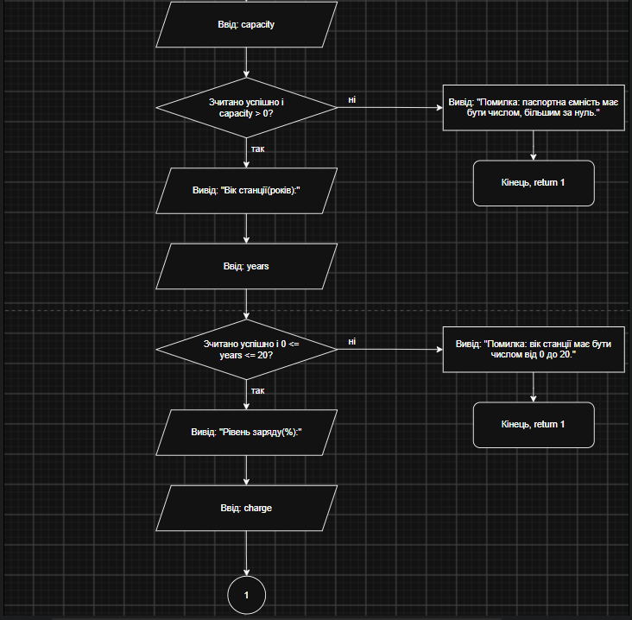
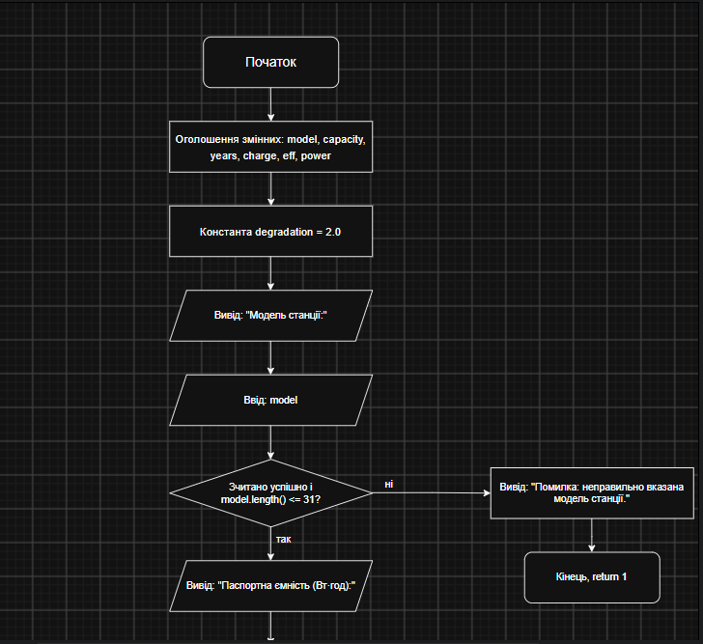
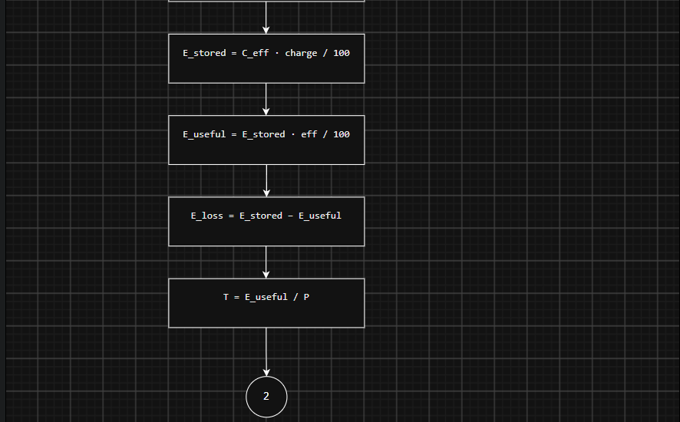
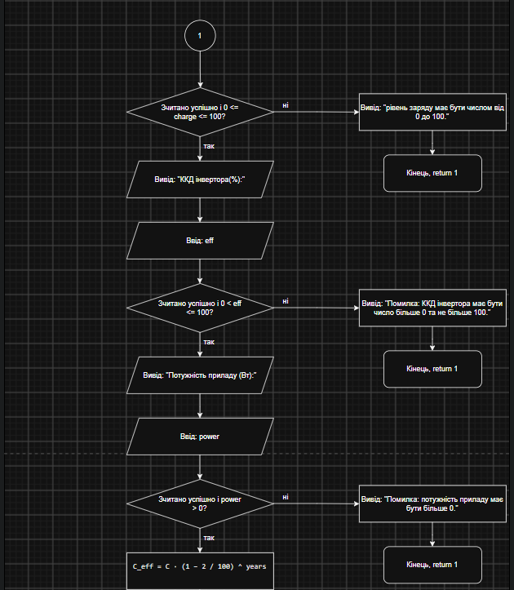
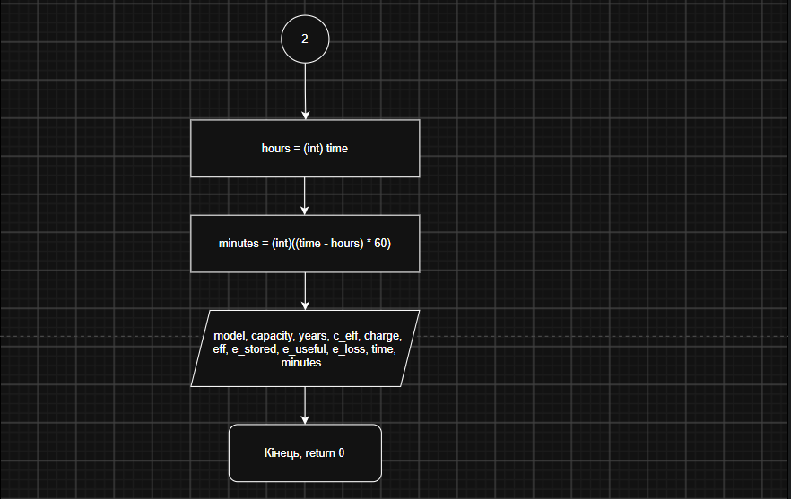
Рис 1. Блок-схема до задачі про Автономність портативної зарядної станції

3. Конфігурація середовища до виконання завдань:
Завдання №2: Draw.io:
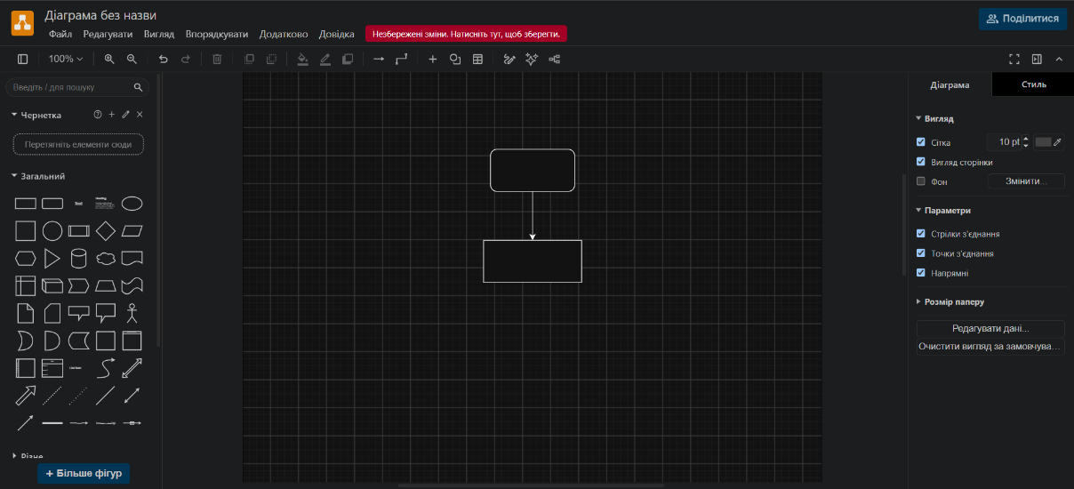
- Навчився будувати блок-схеми в Draw.io.
Рис. 2. Процес створення блок-схеми в Draw.io

Завдання №3: Configuration: Trello
- Зареєструвався в трелло, відкрив з командою спільну дошку і розмістив там списки задач:
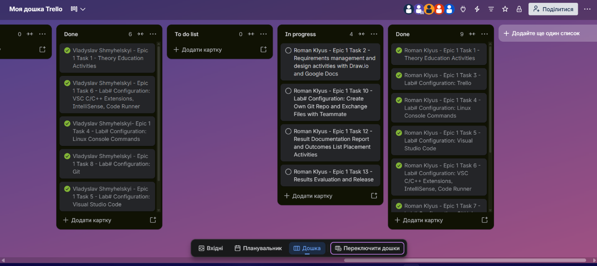

Рис. 3. Дошка із завданнями в Trello

Завдання №4: Linux Console Commands
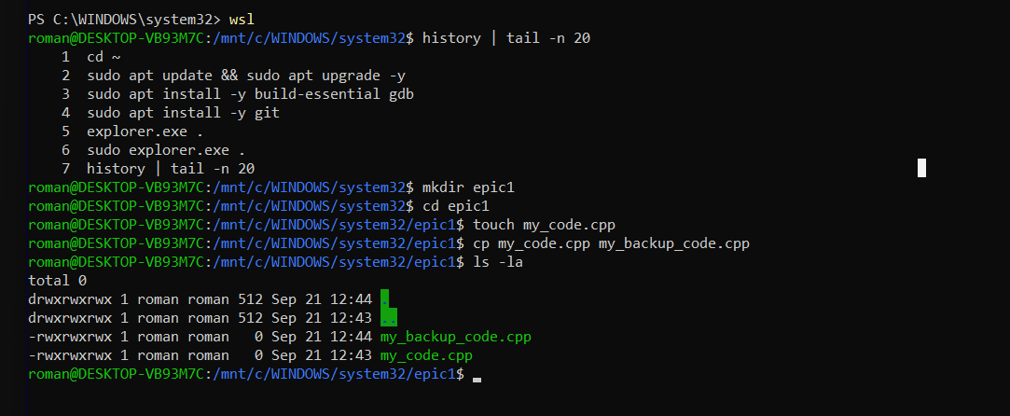
- Налаштовано WSL2 Ubuntu, оновлено пакети та відпрацьовано команди mkdir, touch, cp, ls.

Рис. 4. Виконання команд у терміналі Linux (WSL)

Завдання №5: Configuration: Visual Studio Code
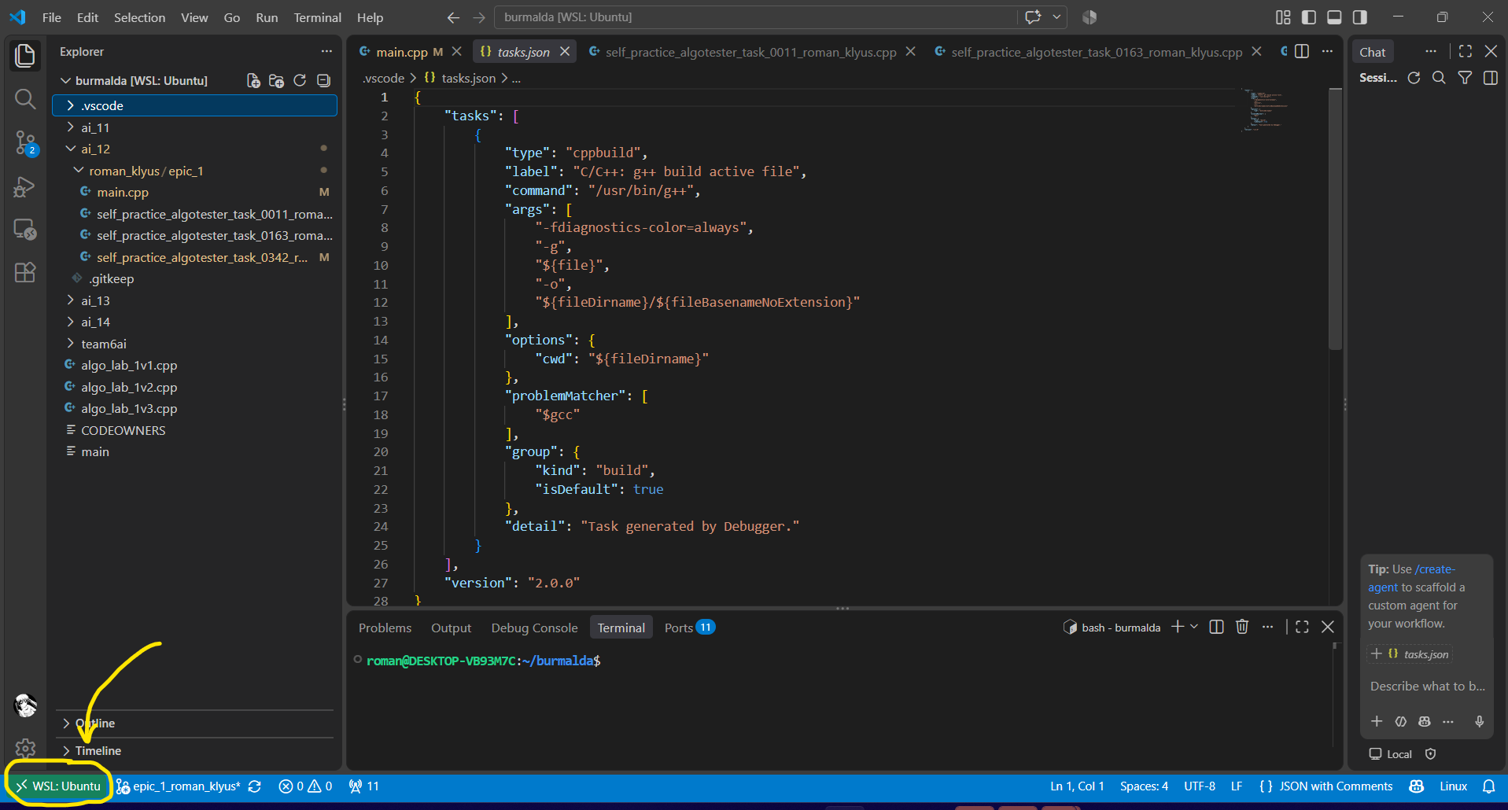
- Встановлено VS Code, розширення Remote-WSL та C/C++.

Рис. 5. Налаштоване середовище VS Code з розширенням WSL

Завдання №6: Configuration: VSC C/C++ Extensions, IntelliSense, debugger
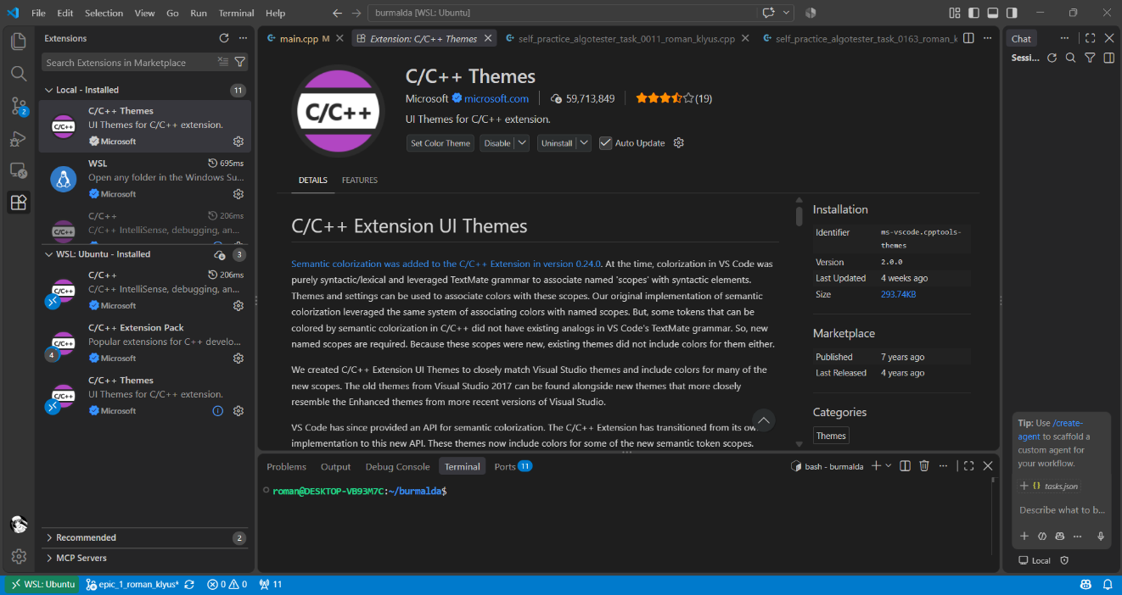
- Встановлено розширення для С/С++

Рис 6. Встановлені розширення у Visual Studio Code

Завдання №7: Configuration: GitHub
- Створив новий акаунт у GitHub та приєднався до репозиторію
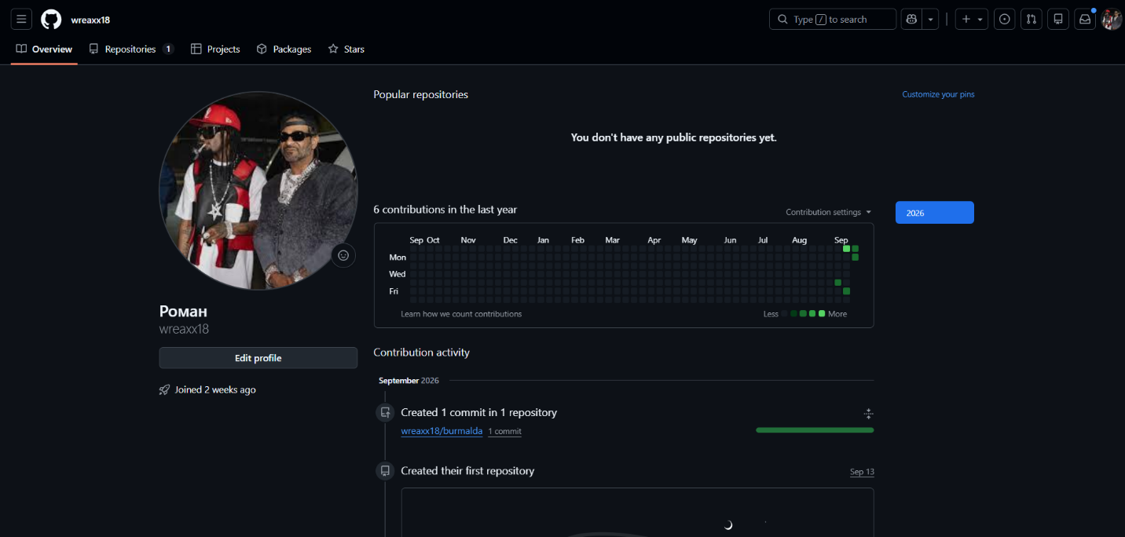
Рис 7. Профіль у GitHub

Завдання №8: Configuration: Git
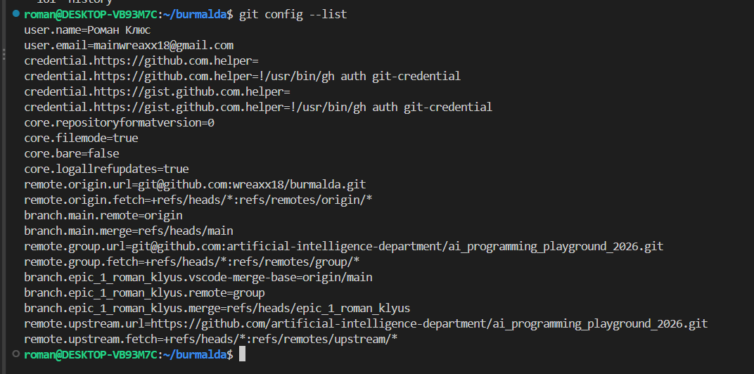
- Встановлено Git, згенеровано SSH-ключ та перевірено підключення до GitHub

Рис 8. Персональний акаунт у Git
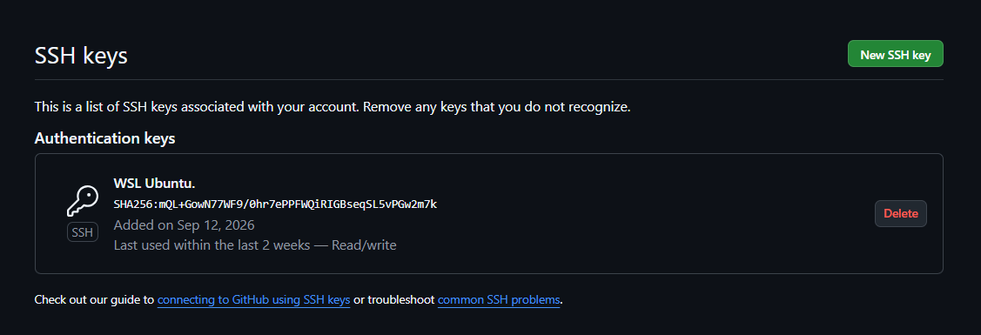
- Створено SSH-ключ

Рис 9. Створений ssh ключ

Завдання №9:Configuration: Algotester
- Приєднався до контесту групи на платформі Algotester.
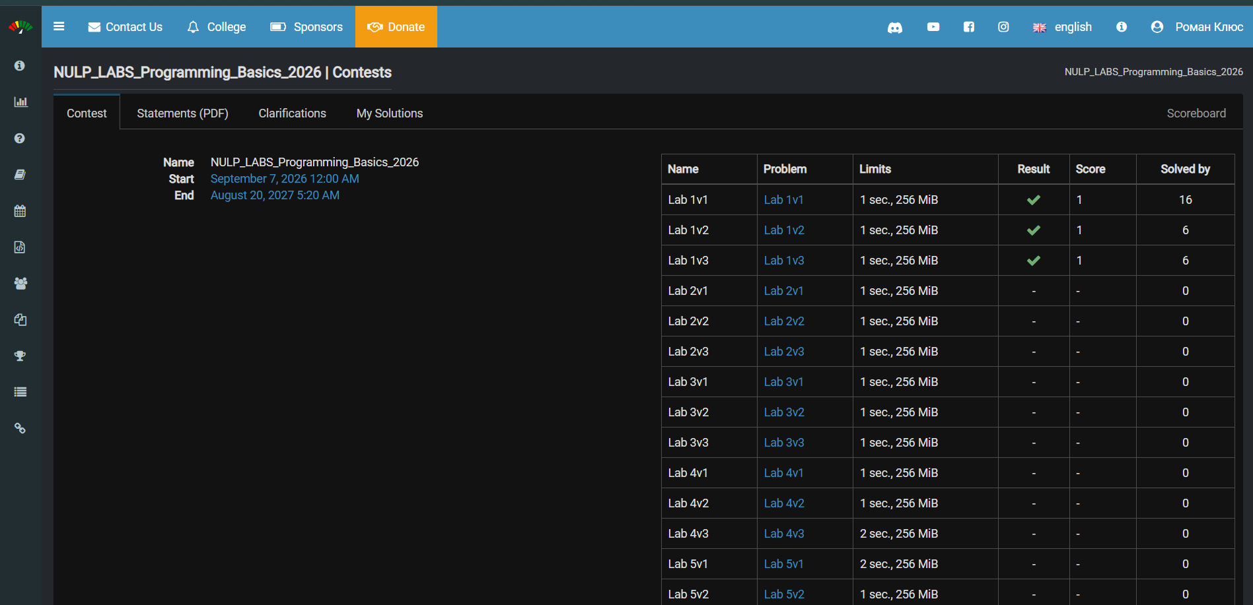

Рис 10. Зайшов на algotester contest

Завдання №10: Створення репозиторію
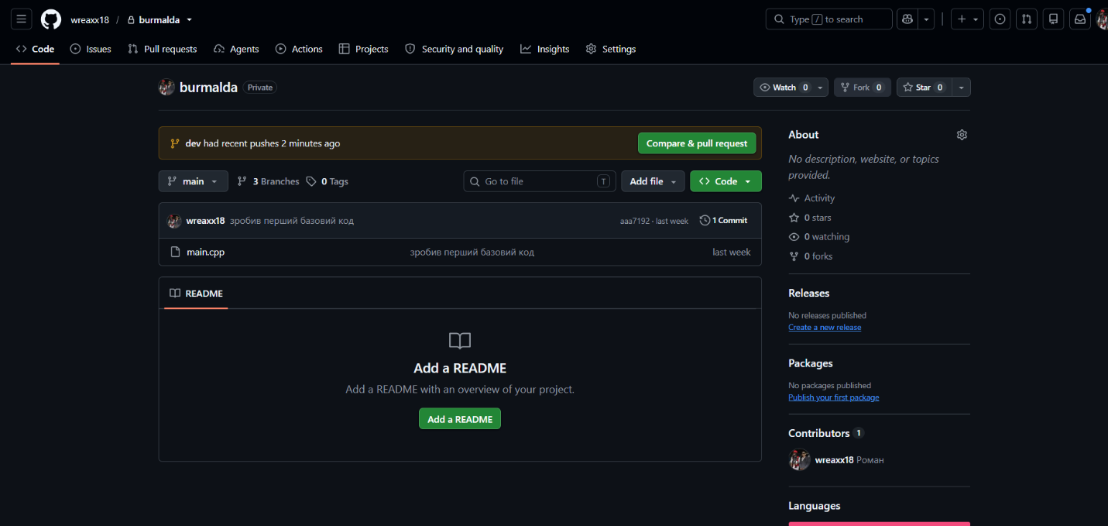
- Створено локальний та віддалений репозиторій для роботи.

Рис 11. Створений приватний репозиторій

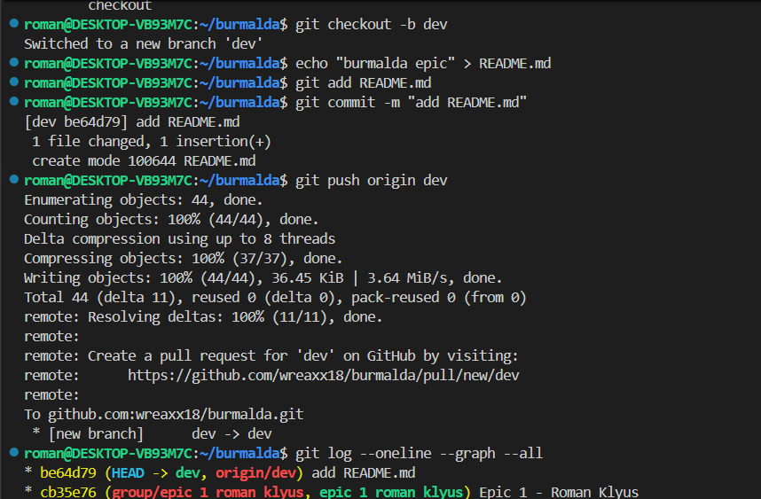
- Попрактикувався використовувати команди push, pull, commit, checkout у приватному репозиторії

Рис 12. Використовував команди git
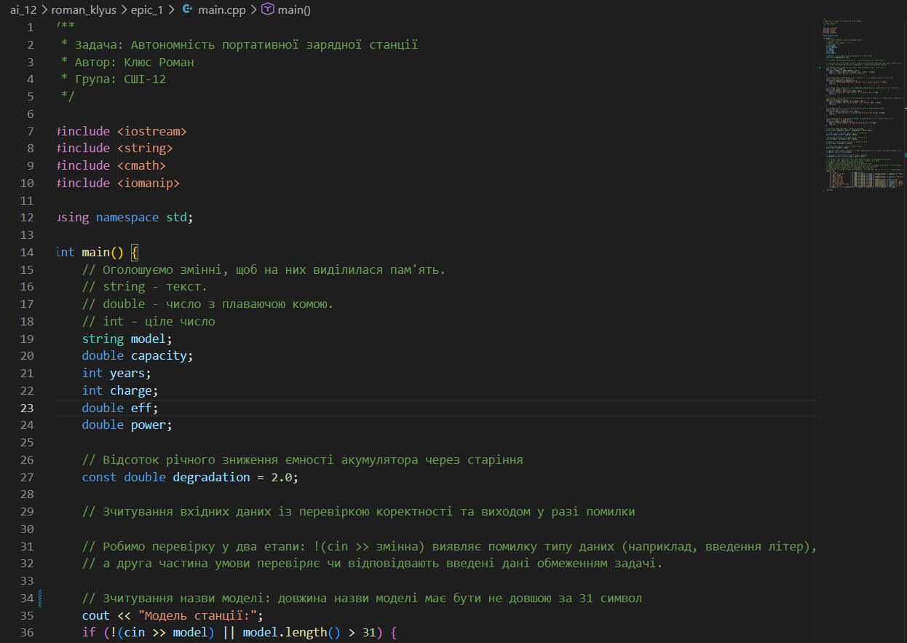
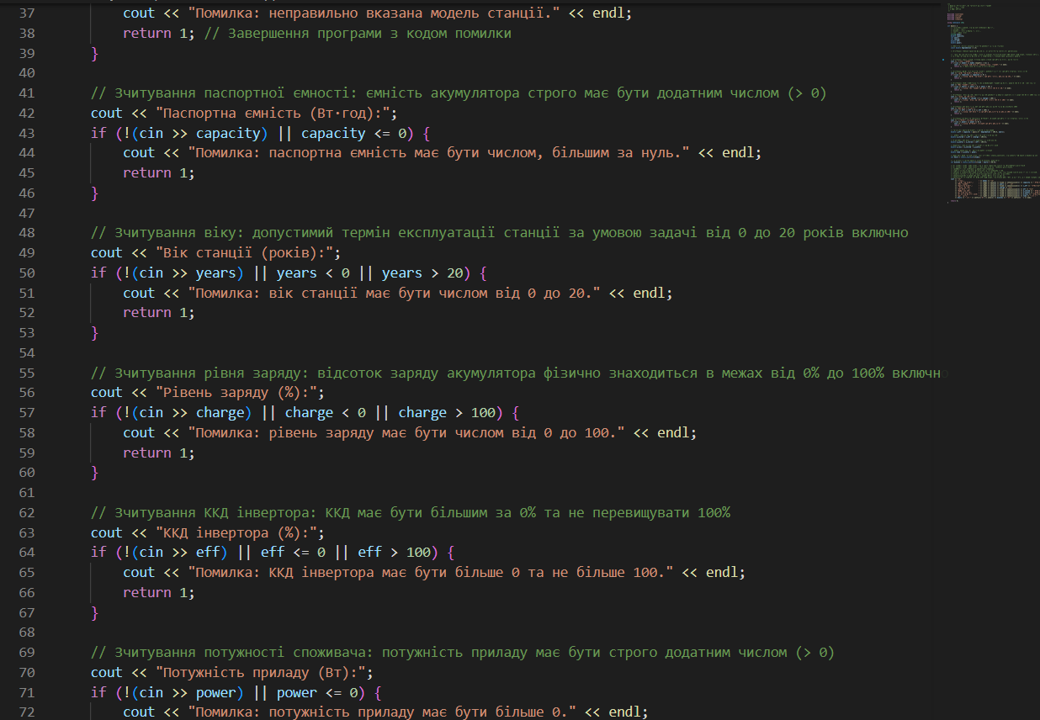
4. Код програм з посиланням на зовнішні ресурси:
Завдання №11: Програма «Автономність портативної зарядної станції»

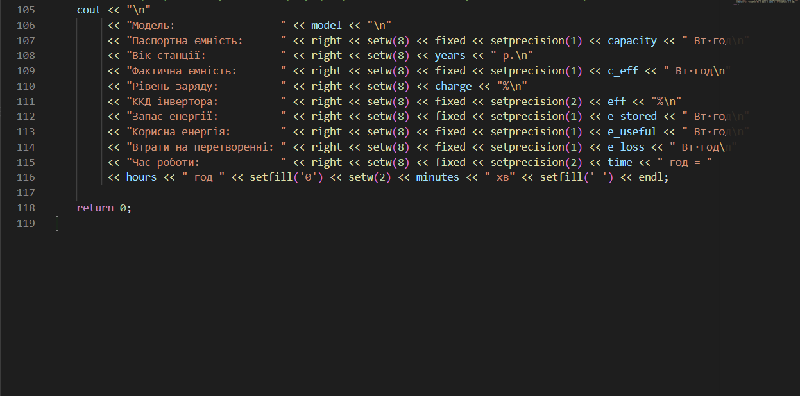
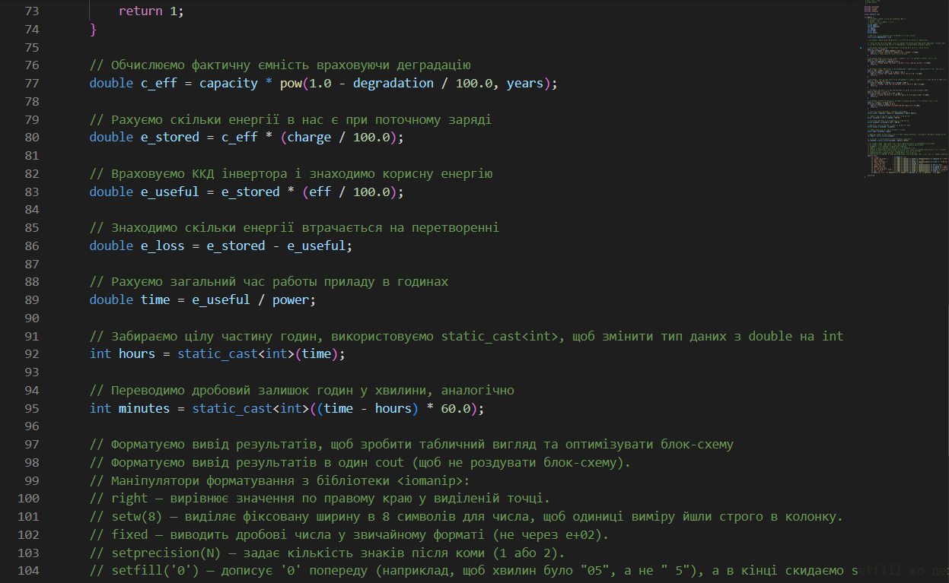

Рис 13. Код до задачі про автономність портативної зарядної станції
Посилання на мій код

Посилання на файл коду в пул реквесті

5. Робота з командою:
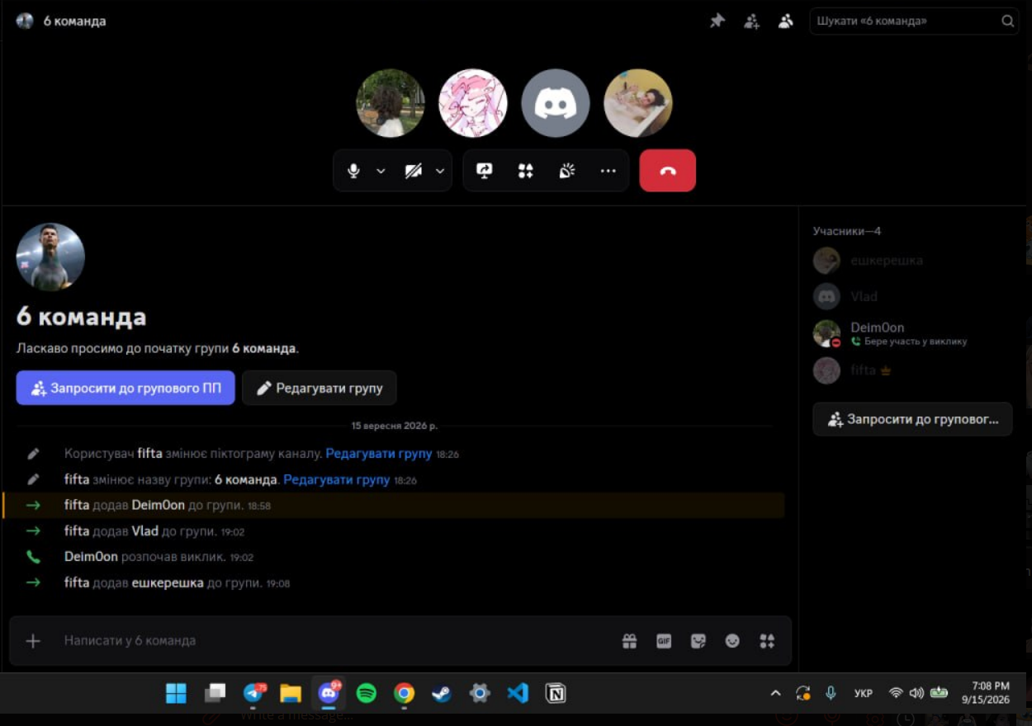

Рис 14.1 Зустріч з командою у discord

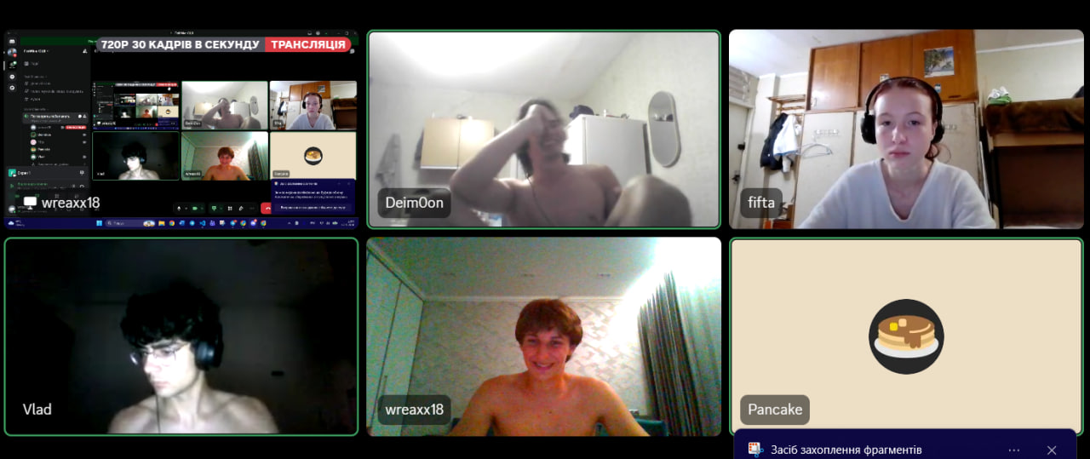
Рис 14.2 Зустріч з командою у discord

- Створили з командою 1 репозиторій в якому практикувалися робити пул реквести, комітили, пушили та пулили
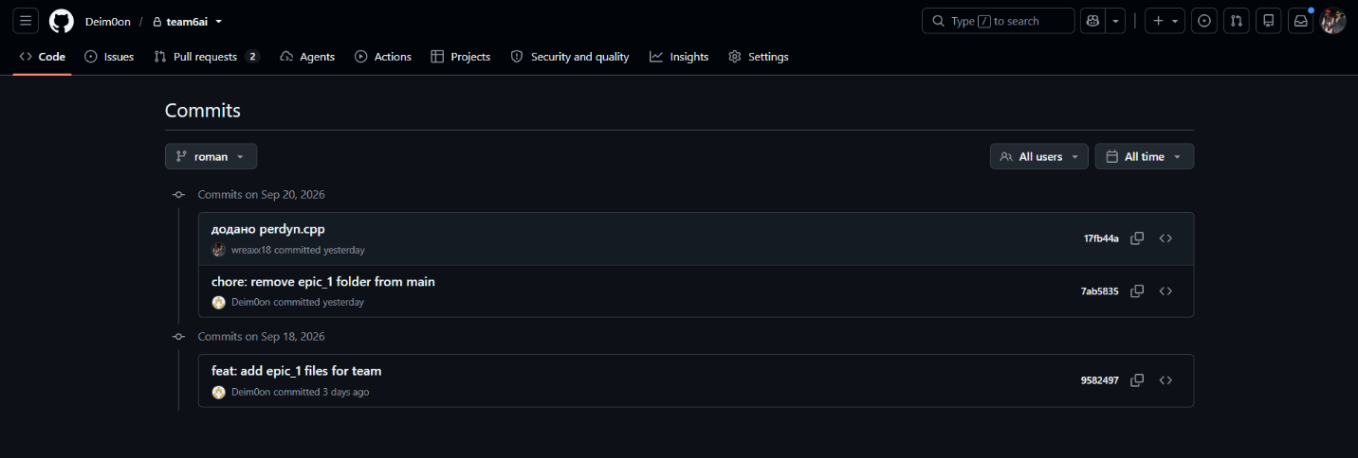

Рис 15. Коміти у моїй гілці командного репозиторію

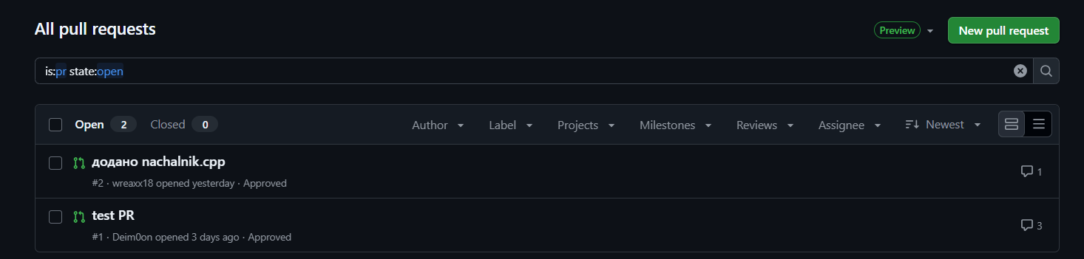
Рис 16. Тестовий пул реквест у репозиторії команди

Висновки:
У ході виконання завдань першого епіку було практично засвоєно базовий інструментарій розробника, необхідний для подальшої роботи з мовою C++. Навчився впевнено працювати з системою контролю версій та розгортати робоче середовище.
Здобуті навички:
- Робота в терміналі: Опанував основні команди Linux-терміналу (WSL/Ubuntu) для навігації, керування файлами та роботи з директоріями.
- Середовище розробки: Налаштував VS Code, підключив необхідні розширення для компіляції C++ та інтегрував роботу з WSL.
- Система контролю версій: Засвоїв базовий workflow Git та GitHub: створення гілок, реалізація комітів, вирішення конфліктів історій (--allow-unrelated-histories) та формування Pull Request.
- Організація проєктів: Ознайомився з Trello для трекінгу задач, планування етапів виконання та структуризації роботи.
- Тестування алгоритмів: Зареєструвався на платформі Algotester, реалізував та перевірив розв'язки декількох практичних задач.
- Візуалізація: Освоїв Draw.io для побудови блок-схем та наочного опису логіки виконання алгоритмів
- Мова C++: Вивчив базовий синтаксис C++, роботу зі стандартними бібліотеками вводу/виводу даних (iostream) та структурування коду.
- Документування: Сформував фінальний звіт у Word, щоб закріпити та продемонструвати весь обсяг пророблених завдань.

